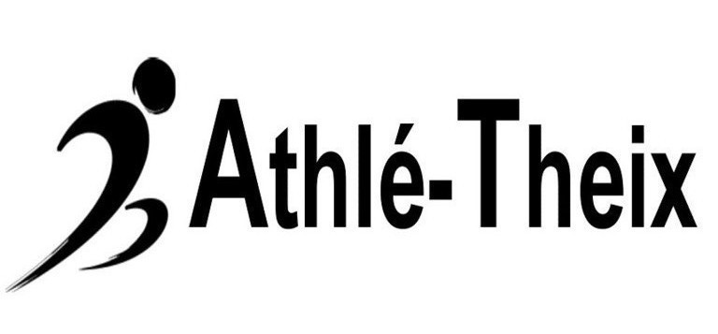

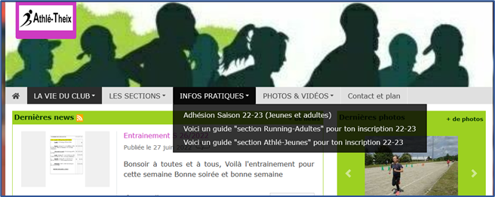
S’inscrire via le site du club :
https://www.athle-theix.fr/
Dans l’onglet « INFOS PRATIQUES »
clique sur « Adhésion section -Athlé Jeunes
saison 2025-2026 ».

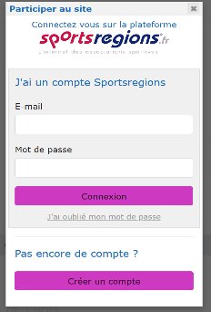
Tu dois t’inscrire sur « Sportsrégions » https://www.sportsregions.fr/: clique sur « se connecter »
- si tu es déjà inscrit, tu te connectes avec tes identifiants
- si tu n’es pas inscrit, crée un compte et garde bien tes identifiants

Tu commences à compléter la fiche d’inscription. Dès la saisie de ta date de naissance, une fenêtre te demande de répondre au Questionnaire de santé spécifique permettant d'être dispensé de certificat médical
ATTENTION, une réponse OUI à une seule des questions entraîne absolument la fourniture d'un certificat médical.
Tu continues à compléter le formulaire jusqu’au choix de la section « Athlé Jeunes »
Il te reste à choisir ta catégorie d’âge, la cotisation est indiquée
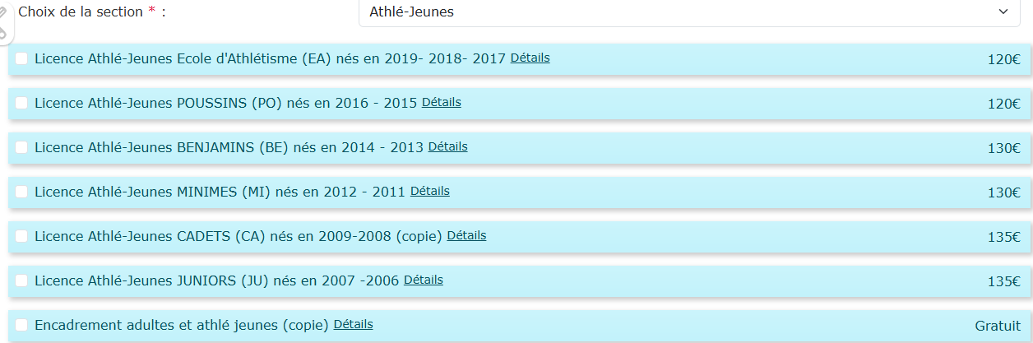

Une fois ces démarches effectuées, un panier te sera proposé.
Il est le résumé de ton adhésion. Une adhésion supplémentaire peut être ajoutée.

Tu valides ton panier, et tu valides ou mets à jour tes coordonnées de facturation

L’écran « MOYEN DE PAIEMENT » te demande de préciser si tu bénéficies de coupon de paiement.
Le seul paiement par carte est autorisé en une ou deux fois (le deuxième paiement est automatique)

Si tu bénéficies d'aides diverses (CAF, chèques vacances, etc …) tu renseignes le formulaire et tu règles le reliquat.
Tu notes les références de ces bons ET tu nous fais parvenir les justificatifs. Ton adhésion ne sera retenue et ta licence émise que lors de la réception des justificatifs. Si les justificatifs te parviennent plus tard, alors tu règles tout et nous te remboursons sur présentation.
Tu peux ajouter un message si tu le juges nécessaire

Et tu valides la commande, et procèdes au règlement.

A LIRE ATTENTIVEMENT

Pour Obtenir la licence (TRES IMPORTANT . SURVEILLER LES MAILS DE LA FFA ET Y REPONDRE , SANS QUOI LA LICENCE NE SERA JAMAIS EDITEE QUE VOUS SOYEZ NOUVEAU OU DEJA LICENCIE)
Quand tu seras inscrit sur le site, nous allons (le club) demander ta licence à la fédération.
Si tu es un nouveau licencié, tu recevras alors de la fédération un mail qui te demandera de répondre à un nouveau questionnaire de santé (c’est obligatoire) et de valider les conditions d’assurance ( obligatoire aussi) , aucun coût supplémentaire, tout est inclus dans le prix de la licence . Quand tu auras répondu, la fédération te transmettra par mail ta licence que tu enregistreras ou imprimeras et garderas avec toi. De notre côté nous suivrons toutes ces procédures et vérifierons que tout est bien complété.
Si tu étais déjà licencié, la FFA a adressé fin juin début juillet, à tous les athlètes déjà licenciés, un mail leur indiquant qu'ils devaient procéder eux-mêmes au renouvellement de leur licence en allant sur le site de la FFA et en se connectant à leur « espace licencié ».
Si vous ne retrouvez pas votre mail, rendez vous directement sur le site de la FFA, dans votre « espace licencié ». La licence vous sera adressée lorsque le club aura validé votre adhésion au club.
ATTENTION AUX MAILS DE LA FÉDÉ QUI ARRIVENT DANS LES SPAMS

Nous souhaitons que ces procédures soient toutes finalisées au 1er octobre 2025.

Contacts possibles si besoin Par mail : athlejeunes@athle-theix.fr

En complément nous demandons de télécharger l’application mobile Sports Régions sur mobile. Nous utiliserons la messagerie instantanée qui y est associée pour nos communications diverses (invitations aux rencontres et compétitions entre autres). Afin d’être joignables, il faut aller dans votre profil Sports Régions sous « réglages pour Athle Theix » et cocher la case rubrique « Messagerie Instantanée »

